丰满混凝土重力坝的冻胀变形分析

卢正超，张进平，黎利兵，赵春，李素梅
中国水利水电科学研究院，北京，100044

摘要：本文根据混凝土结构的冻胀变形机理、典型混凝土试件冰冻变形过程并结合丰满大坝的温度过程特点，定性地解释了坝顶位移测值的历年“双峰”现象，界定了冻胀变形的涵义；采用温度等效变形的有限元分析说明受冻胀影响，坝顶廊道处的位移除上抬外还会有向上游的水平位移；利用包含冰冻因子的统计模型对坝顶位移的分析表明丰满大坝的加固工程对减小冻胀变形的影响确实起到了一定作用，位移测值 “双峰”现象已不明显，但仍存在冻胀变形，表现出季节性的冻胀变形且时效变形仍有一定的发展趋势。
关键词：丰满混凝土重力坝，冻胀变形，变形分析，补强加固，老化评估

1 丰满大坝的冻胀问题
丰满混凝土重力坝位于东北严寒地区，坐落在吉林省吉林市东南24km的第二松花江上。大坝最大坝高91m，坝顶全长1080m，分为60个坝段，坝段长18m， 9#～19#为溢流坝段，21#～31#为发电取水坝段，其它为挡水坝段。大坝于1937年开始施工，1942年11月下闸蓄水，1943年第一台机组发电，1953年大坝全部完工，从水库初期蓄水至今已运行60余年。大坝施工质量较差， 从1954年~1986年陆续进行了补充勘探、维修、补强、加固，大坝带病基本维持正常运行。在1986年以后对大坝进行了全面补强加固，至1997年底基本完成。补强加固的主要措施之一是坝顶加高1.2m至267.7m高程以及上下游面外包混凝土，一般为挖0.4m，浇1.0m，即加厚0.6m，但溢流面加厚1.2m。
1985~2004年上下游水位、气温测值过程线见图1。期间最高库水位264.73m，最低225.10m。下游水位在195.89~189.96m间变化。气温通常每年10~11月出现负温，持续到次年3~4月。
图1 1985年以来上下游水位及气温测值过程线 | 图2 上游水位及坝顶激光位移过程线

在数十年长期运行过程中丰满大坝发生了较严重的老化病害，包括表层的疏松开裂局部剥落、溢流面鼓包及大面积冲毁、坝顶抬高、水平施工缝脱开、溶蚀等。就变形监测而言，坝顶沉陷水准观测资料显示的坝顶抬高问题从1963起便引起人们的注意。坝顶垂直位移的突出特点是历年“双峰”现象及长期抬高的趋势性变化，如图2所示。经多方面的研究排除了观测误差、坝基变形、碱骨料反应等的影响，认为坝顶抬高是冻胀引起的[1]。春汛的影响也可排除，因为位移“双峰”的初次峰值多发生在春汛之前，无春汛年份亦有“双峰”现象。坝顶廊道廊道引张线及真空激光准直水平位移的观测资料显示，坝顶水平位移实际上也存在“双峰”现象，如图2所示。
如何更好地分析、解释历年“双峰”现象及趋势性变化，对于了解、评价冻胀对变形性态的影响以及进行大坝的老化评估是很有意义的。本文从混凝土结构的冻胀变形机理解释了“双峰”现象的形成机制，利用有限元等效模拟计算说明冰冻作用对坝顶处的垂直及水平位移的影响，最后利用包含冰冻因子的统计模型对1997年1月至2004年12月时段坝顶廊道真空激光准直观测的垂直及水平位移资料进行了分析。

2 混凝土的冻胀机理及大坝的冻胀变形
混凝土结构中的冰冻作用是一个历时较长的复杂的物理过程，其具体的作用机制至今尚未形成统一的认识。主要有三种解释[2]：（1）水结冰后体积增加9%，在混凝土内部孔隙中形成水压力。在超过混凝土的抗拉强度时，混凝土发生破坏；（2）冰透镜体的形成。由于混凝土中大一些的结冰的孔隙的蒸汽压力与小一些的存在自由水的孔隙不同，使得自由水往结冰处流动并即结成冰，由于冰与水的体积差异，自由水受到挤压，从而第一种机制发生作用；（3）渗透作用。混凝土中孔隙水中的物质如石灰、盐等对水的冰点有影响。由于这些物质不会进入冰中，结冰处附近的物质浓度随着冰的形成逐渐升高。在渗透作用下，其他孔隙的水会往结冰处流动，从而降低物质浓度，使得结冰持续进行。尚未结冰的孔隙水受到挤压，形成了水压力。
混凝土的冰冻作用取决于多种因素的共同作用：（1）混凝土的饱和度；（2）混凝土的孔隙结构；（3）混凝土的孔隙水化学成分；（4）负温作用（冰冻速率、冰冻周期长度）等。混凝土孔隙水结冰往往存在超冷现象（低于零度仍不结冰）。
从混凝土耐久性的角度来看，混凝土的反复冰冻作用是一种渐进破坏过程（冻融破坏），会导致混凝土的强度（抗拉、抗压、抗折）降低、弹模下降和/或质量损失等质量劣化，冻融破坏过程实际上是水化产物结构由密实体到松散体的过程，而在这一发展过程中，又伴随着裂缝的出现和发展，但水化产物成分基本保持不变，基本上是一物理变化过程[3]。
从结构变形的角度来看，混凝土结构的在冰冻作用下，在冰冻范围自外往里逐渐扩展过程中除温降作用下的收缩外还会产生一定的膨胀，冰冻范围自外往里逐渐消退过程除温升作用下的膨胀外还会产生一定的收缩。此外，在反复冰冻作用，混凝土结构还会产生残余的膨胀变形。因此，即所谓混凝土的冻胀变形应包括这三方面的涵义。
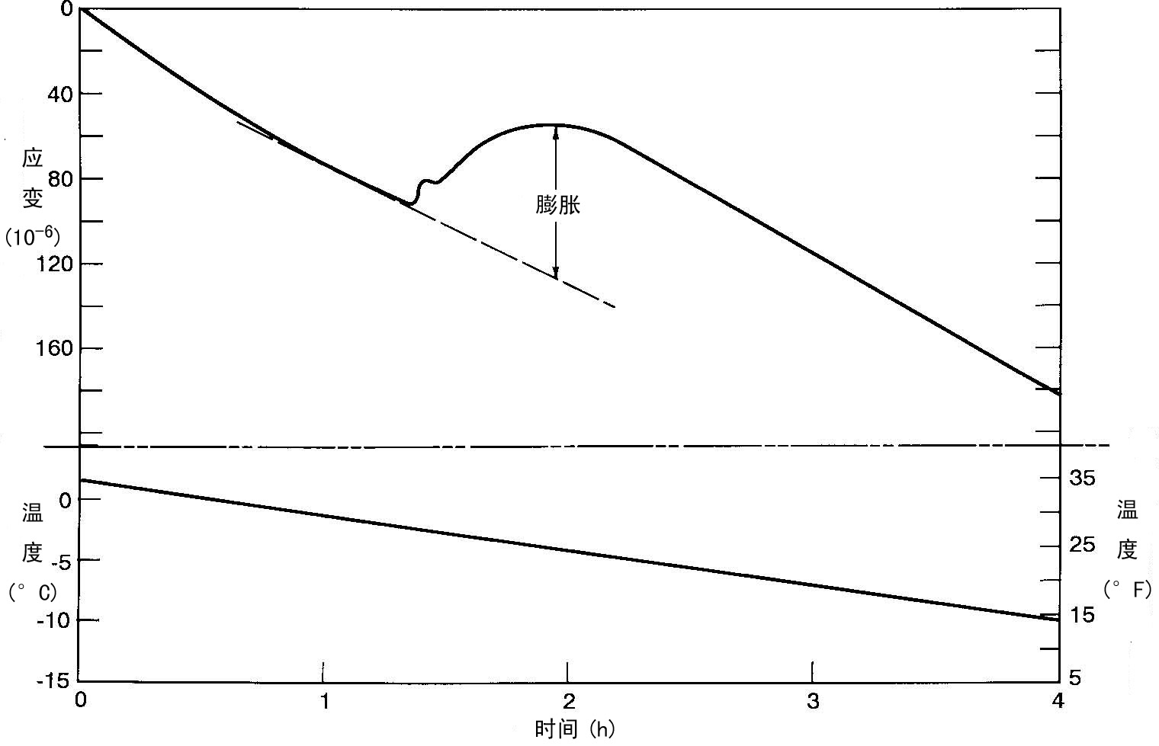  图3 典型混凝土试件长度及温度关系图[4] | 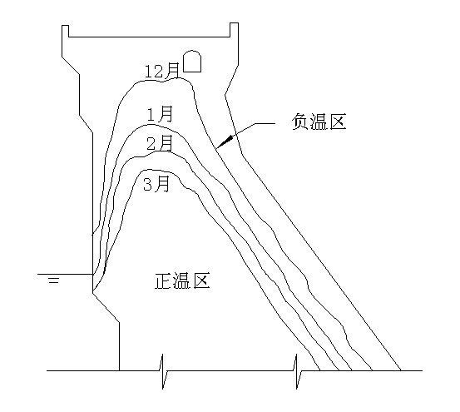  图4 32#坝段顶部坝体负温区变化
采用美国“ASTM C671-94混凝土试样承受冷冻时临界膨胀的试验方法”[4]测试混凝土试件，典型的试件长度及温度关系见图3。试件为圆柱形，直径75mm，高度150mm。
根据图3所示变形过程可知，如试件承受的温度变化过程如同丰满大坝坝址气温，在低温季节的“冻结→融解”过程中，若试件很快冻透，试件的变形过程将出现两个峰值；若试件不能冻透，将只出现一个峰值。因此，如果丰满大坝混凝土的冻胀变形过程如图3所示，由于丰满大坝不会被冻透，因此，在冬春季结冰及化冻过程中将只出现一个峰值，加上高温季节的一个峰值，将形成历年“双峰”现象。

3 冻胀变形的有限元等效模拟
由于混凝土冻胀的物理过程的复杂性，混凝土大坝冻胀变形难以直接模拟计算。对于丰满大坝，坝体纵缝及水平缝结冰对坝顶位移的会构成影响，可称之为离散的局部冻胀对位移的影响。但实际上可以进行均质化等效。现采用等效温度变形的方法模拟混凝土的冻胀变形（假定冻胀变形均匀、各向同性），以便对廊道处的监测变形的性态形成认识。
对32#坝段进行了有限元分析。根据实测资料，丰满混凝土大坝的负温区域如图4所示[2]。考虑到负温区并不等于冻胀区，且计算的目的是定性分析，计算时对冻胀区进行了简化。有限元计算采用MSC.Marc按线弹性求解。计算中采用较简单的材料分区，即大坝混凝土弹模E_{c}=18GPa/15GPa (220m以下/220m以上)，基础弹模E_{r}=18 Gpa，热膨胀系数=10×10⁻⁶/℃。
计算了多种工况，冻深模拟了1m，3m及5m等三种情况（上游面至245.0m高程，下游面至201.6m高程）。温升试算了多种方案，确定温升50℃时的计算垂直位移与实测位移分析结果较为接近。
计算结果表明：
（1）坝顶廊道处受冻胀影响产生向上的垂直位移的同时，也有向上游的水平位移。冻胀影响最大抬高出现在坝顶下游侧，最大的向上游的水平位移出现在坝顶上游侧。
（2）计算结果中水平向位移是铅直向位移的7~10倍。对于32#坝段早期测值统计分析结果中，两向位移的冻胀分量变幅分别为8.07mm和2.28mm，相差近4倍。定性来看，两者结果是一致的,其差别可能由多种因素引起。

4 坝顶位移的统计模型分析
利用包含冰冻因子的统计模型对坝顶激光水平、垂直两向位移进行了分析。统计模型的分量组成如下：
水位分量：H、H²、H³和H⁴，其中H=(h-200)/70，h为测时当天平均水位；
温度分量：Sin(s)、Cos(s)、T₇、T₁₅、T₃₀、T₆₀、T₉₀、T₁₂₀，其中，t为测时距分析起始日期的时间长度（天），Ti表示测时前i天的平均气温；
时效分量：t，ln(1+t)，e^{-kt}。其中t为时间长度，k=0.01。
冻胀分量：ISin(2s)、ICos(2s)、ISin(4s)、ICos(4s)、ISin(8s)、ICos(8s)、I₁₅₋₇，I₁₅-₁₅，I₁₅-₃₀，I₃₀-₇，I₃₀-₁₅，I₃₀-₃₀
冻胀分量中三角函数前的字符“I”表示“冻胀因子”以区别同一模型中的周期函数，s=2π(t- t₀)，t为时间长度，t₀为分析起始时期到同年11月1日的时间距离（天数）。上述各因子的无效时段（数值归零阶段）按最小者计算。气温滞后作用因子I_{i-j}，i为气温滞后影响的时间长度；j为滞后影响时间之前的所取平均温度的天数。
应该说明的是，考虑冻胀影响统计模型中的水位分量、时效分量同一般统计模型，但在温度分量中去掉半年周期因子。此外，混凝土结冰后热膨胀系数会有所增大，温降收缩及温升膨胀的影响也会增加。在对位移进行回归分析时，零上或零下温升温膨胀温降收缩直接归之于温度因子，反复冰冻作用下的残余膨胀变形，则归结到趋势性变形的时效因子中。
利用上述模型对坝顶激光水平、垂直两向位移进行了分析。冻胀问题最为显著的47#以及位移变幅最大的35#坝段的回归结果见表1。
表1 传统与考虑冻胀两种模型回归结果统计表 （单位：mm）
编号 | 分析时段 | 模型方程 | 复相关  系数 | 标准差
V35I | 19850104-19881207 | Y=-36.09+26.37e**k*t+0.1596t+0.5926LN(1+t)+28.53h-17.05h**2  -3.958SIN(s)-0.8236COS(s)-0.1782T0120-0.2210E-01I157-0.4405E  -01I307+0.3820E-01I3015+1.752ISIN(2s)-0.8215ISIN(4s)  +0.2220ICOS(4s)-0.1116ISIN(8s) | 0.9831 | 0.18
V47I | 19850104-19881207 | Y=-56.43+42.46e**k*t+0.2720t+0.8897LN(1+t)+37.38h-23.04h**2  -3.553SIN(s)-1.430COS(s)-0.1390T0120-0.1363E-01I157+2.769SIN(2s)  +0.1494ICOS(2s)-1.382ISIN(4s)+0.8103E-01ICOS(4s)-0.3267ISIN(8s) | 0.9765 | 0.19
D35I | 19850111-19881207 | Y=39.73-19.32e**k*t-0.1759t-56.37h+49.11h**3+7.088SIN(s)  +8.434COS(s)+0.2271T090+0.2827T0120+0.2820E-01I1530  +0.1379I307-0.1138I3015-6.881ISIN(2s)+1.599ISIN(4s)+0.5530ISIN(8s) | 0.9913 | 0.56
D47I | 19850111-19881207 | Y=34.10-17.74e**k*t-0.1586t-41.79h+36.26h**3+3.271SIN(s)  +6.153COS(s)+0.2576T090+0.4395E-01I157+0.1563I307-0.1127I3015  -6.060ISIN(2s)-0.4605ICOS(2s)+2.048ISIN(4s)+0.5952ISN(8s) | 0.9906 | 0.51

分析得到了以下几点认识：
（1）1997年大坝加固后，对减小冻胀变形的影响确实起到了一定作用，两个方向的位移，特别是垂直位移，测值中“双峰”现象已不明显。这可归结到两个原因：其一，坝顶的加高及下游加厚使的坝体温度场发生变化，负温区域的位置有一定的提高，冻胀变形的区域的位置也发生了一定的变化；其二，坝顶以下10m范围的钢筋加固等措施所产生的变形约束对减小冻胀变形产生有利的影响。
（2）对丰满大坝而言冻胀变形依然存在，这两个方向位移中仍表现出季节性的冻胀变形且时效变形有一定的发展趋势。因为冻胀条件是客观存在的，不可能彻底“根除”。以历史上冻胀问题较为严重的47＃及附近各个测点的水平位移测值为例做一说明。图5为这几个测点的测值过程线，从中可以看到历年2～4月份有类似早期“双峰”变化的现象，2002年测值无此现象是因为4～5月份无测值。由于1997年之后的2～4月的测值每月仅一次，因此不可能象早期测值序列那样表现出冻胀变形影响的全貌。判断出激光水平位移中仍受到一定冻胀变形影响的另一个根据是回归分析的结果，47＃坝段不设冻胀因子的统计模型回归结果过程线见图6，其中温度分量的最大值（向下游方向位移）出现在11～12月份，提前日平均最低气温一个月左右，显然受到了冻胀变形（向下游方向位移）的影响。设冻胀因子的统计模型回归结果过程线见图7。
（3）坝顶激光测点位置水平位移存在一定变幅向上游方向的时效位移（最大值在3mm左右），大致有一左岸测点变幅大于右岸的分布规律。按最大时效分量的变幅估计，近8年之间的年平均变化率为0.37mm/年左右，从时效分量的变化形态来看，虽然没有明显加速现象但仍以一定的速率在发展。图8为靠右岸的24个测点时效分量及变化速率过程线，从中可看到坝顶水平位移时效仍以一定的速率在发展的情况。
（4）垂直位移的时效分量各测点变幅在0.00～3.10mm之内。与水平位移的时效分量的分布情况类似，变幅大致有一左岸大、右岸小的分布规律。

5 结语
（1）根据混凝土结构的冻胀机理、典型混凝土试件冰冻变形过程，并结合丰满大坝不会被冻透的温度过程的特点可以很好地解释了坝顶位移测值的历年“双峰”现象；

图5 坝顶激光水平位移代表性过程线 | 图6 47＃坝段不设冻胀分量的回归结果过程线
图7 47＃坝段设冻胀分量的回归结果过程线 | 图8 右岸坝顶水平位移时效分量过程线
（2）从结构变形的角度来看，混凝土大坝的冻胀变形包括：在冰冻作用下冰冻范围自外往里逐渐扩展过程中在温降作用下收缩的同时产生一定的膨胀，冰冻范围自外往里逐渐消退过程在温升作用下膨胀的同时产生一定的收缩以及在反复冰冻作用下产生残余的膨胀变形等三方面的涵义；
（3）温度等效变形有限元分析结果表明：受冻胀影响，坝顶廊道处产生向上的垂直位移的同时，同时也有向上游的水平位移；
（4）丰满大坝的加固工程对减小冻胀变形的影响确实起到了一定作用，两个方向的位移测值中“双峰”现象已不明显。但冻胀变形依然存在，表现出季节性的冻胀变形和时效变形而且有一定的发展趋势，因为仍然存在负温区、裂缝及渗水等等客观条件。冻胀变形的进一步的发展情况还有待于后续的监测及分析。

参考文献

[1] 李珍照，韩荣池，高官堂．丰满大坝顶部抬高的观测研究．水利学报，1982年，第12期：65~71
[2] Hewlett, P.C. Lea’s Chemistry of Cement and Concrete, Fourth Edition. London: Arnold, 1998
[3] 李金玉，曹建国，徐文雨等．混凝土冻融破坏机理的研究．水利学报，1999年，第1期：41~49
[4] American Society for Testing and Materials (ASTM). Standard Test Method for Critical Dilation of Concrete Specimens Subjected to Freezing. ASTM C 671– 94. American Society for Testing and Materials, Philadelphia, PA., 1994

